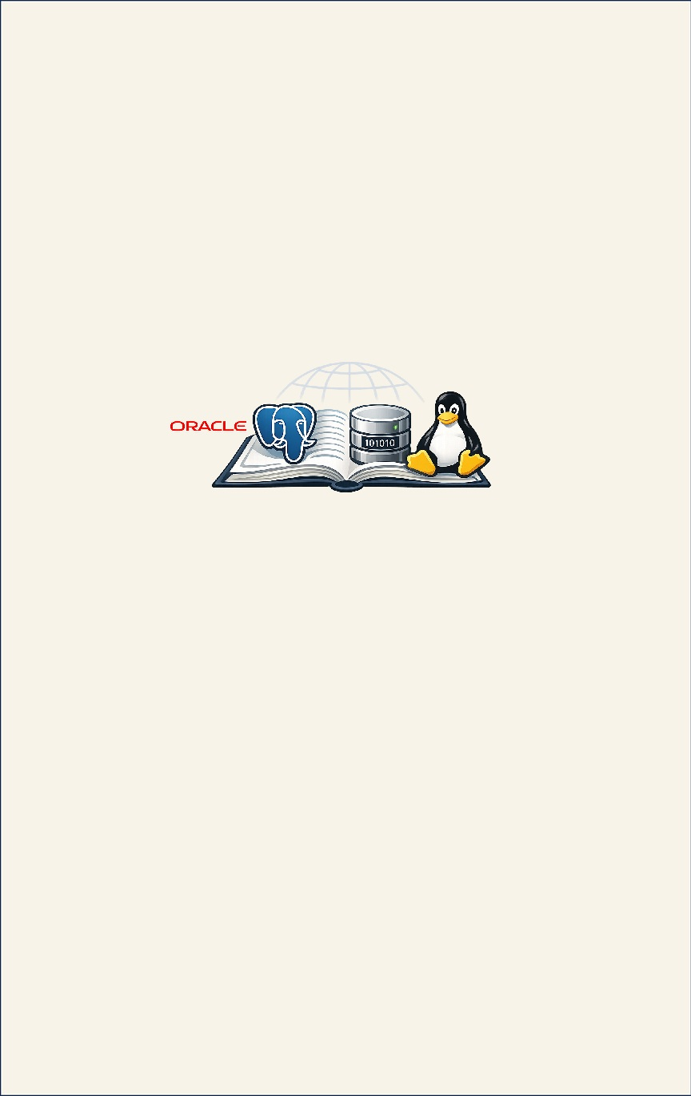
Architettura, Amministrazione
e
Nuove Feature Oracle 26ai

Distribuito tramite il sito www.manualioracle.it
Copyright © 2026 Assi Loris
Qualsiasi abuso sarà perseguito e punito secondo i termini di legge.
Version: 1.2

Alcuni termini usati sono trademarks registrati dei rispettivi proprietari.
Sommario

Cap 1 - Introduzione ai Database 6
1.1 – DBMS (Database Management System) 6
1.2 – RDBMS e Database Multimodello 6
1.3 – Oracle server: database e istanza 7
1.4 – Introduzione all’SQL e al PL/SQL 8
Cap 2 - Release Oracle e Modelli di Distribuzione 10
2.1 – Long Term Release e Innovation Release 10
2.2 – Evoluzione delle Release Oracle e Passaggio ad Oracle 26ai 10
2.3 – Modello di Versioning Oracle 11
2.4 – Database “on prem” ed “on cloud” 12
Cap 3 - Interfacce, Ambienti ed Operatività 13
3.1 – SQL*Plus 13
3.2 – SQLcl ed Altre user interface 14
3.3 – Modello DTAP relativo ai Database 15
3.4 – Ambiente Sandbox e DB dockerizzato 16
3.5 – Case sensitive in Oracle 17
Cap 4 - Introduzione all’Architettura dell’Oracle Database 18
4.1 – Struttura Logica e Struttura Fisica del database 18
4.2 – Data Dictionary e Dynamic Performance Views 19
4.3 – I Redo Log Files 21
4.4 – Archiving e Archive log files 23
Cap 5 - L’istanza 24
5.1 – Introduzione alle Strutture di Memoria Oracle 24
5.2 – System Global Area (SGA) 24
5.3 – Program Global Area (PGA) 25
5.4 – Initialization Parameter Files: PFILE e SPFILE 26
5.5 – ALTER SYSTEM e Tipi di Parametro 28
5.6 – Le viste V$PARAMETER, V$SYSTEM_PARAMETER e V$SPPARAMETER 29
5.7 – I Background Process di Oracle 30
5.8 – Sessioni Oracle 31
5.9 – Multi-process multi-threaded Architecture 32
Cap 6 - Operazioni Amministrative 33
6.1 – Daily Administration Tasks 33
6.2 – oratab 34
6.3 – oraenv 34
6.4 – Start Up dell’Istanza Oracle 35
6.5 – Shut Down dell’Istanza Oracle 37
Cap 7 - Configurazione di Rete 39
7.1 – Listener e Connessioni al Database 39
7.2 – lsnrctl (listener control utility) 40
7.3 – File listener.ora 40
7.4 – Naming method 41
Cap 8 - Architettura multitenant 43
8.1 – Introduzione alla configurazione Multitenant 43
8.2 – Esempio di CDB e PDB 44
8.3 – Approfondimenti sull’architettura Multitenant 45
8.4 – Introduzione alla Connessione ad un CDB/PDB 46
8.5 – Esempi di connessione 47
8.6 – Approfondimenti sulle connessioni 48
8.7 – Connessione ad un PDB come SYSDBA tramite metodo non documentato 51
Cap 9 - Come gestire un ambiente multitenant 52
9.1 – Startup e Shutdown di un PDB 52
9.2 – Application Container 53
9.3 – Metodi per creare un PDB 54
9.4 – Creare un PDB “from scratch” 55
9.5 – Esempio di creazione PDB tramite SQL*Plus 56
9.6 – Checks Post PDB creation 57
9.7 – La vista PDB_PLUG_IN_VIOLATIONS 59
9.8 – Eliminare un PDB 59
9.9 – CDB Fleet Management e PDB Snapshot carousel 60
Cap 10 - Gestione di Tabelle e Indici 62
10.1 – Le Tabelle 62
10.2 – I Constraint 62
10.3 – Gli Indici 63
10.4 – LOB : Basic-file e SecureFile 64
10.5 – Le Colonne Invisibili 66
10.6 – Recycle bin 68
10.7 – Compression 69
10.8 – Segment Shrink 70
Cap 11 - Le Tablespace 72
11.1 – Cosa sono le Tablespace 72
11.2 – Tipologie di Tablespace 73
11.3 – Temporary Tablespace 73
11.4 – ALTER e DROP Tablespace 74
11.5 – Default Tablespace e Default Permanent Tablespace 75
11.6 – Tablespace SYSAUX 75
11.7 – Undo tablespace 76
11.8 – Gli Oracle-Managed Files (OMF) 77
11.9 – Viste di sistema relative alle tablespace 78
Cap 12 - User, Profile & Authentication 80
12.1 – Sviluppare e Implementare una Security Policy 80
12.2 – Oracle user e DB schema 80
12.3 – Gestione degli Utenti 81
12.4 – Introduzione ai Profili 82
12.5 – Profili : Password e Viste di Sistema 84
12.6 – Esempio di uso dei Profili 85
12.7 – Password File 86
Cap 13 - Privilegi, Ruoli e Vulnerabilità 88
13.1 – Privilegi: concetti generali 88
13.2 – Object Privileges 88
13.3 – System Privileges 89
13.4 – Come revocare i Privilegi e Quali viste interrogare 90
13.5 – I Ruoli 91
13.6 – Vulnerabilità (CVE e CPE) 92
Cap 14 - Introduzione al Backup & Recovery 93
14.1 – Introduzione 93
14.2 – RMAN 94
14.3 – Oracle dataPump 96
Cap 15 - Automatic Diagnostic Repository (ADR) 98
15.1 – Cos’è l’ ADR 98
15.2 – La vista V$DIAG_INFO 99
15.3 – Trace file e Alert log file 100
15.4 – File listener.log 101
15.5 – L’ADRCI 102
15.6 – ADRCI: Info ADR e Purging policy 103
15.7 – ADRCI : Problems, Incidents e Troubleshooting 104
15.8 – Svecchiamento dei listener log 106
Cap 16 - Introduzione al Performance & Tuning 107
16.1 – Analizzare e identificare i Problemi di Performance 107
16.2 – AWR 107
16.3 – ASH e ADDM 108
16.4 – Tuning dell’Applicazione, V$ views e DBA views 109
16.5 – VLDB e Partitioning 110
16.6 – Architettura Distribuita: Oracle Database Sharding 111
Cap 17 - Miscellaneous e Nuove Features 113
17.1 – Cosa è My Oracle Support (MOS) 113
17.2 – Oracle Cloud e Oracle Cloud Infrastructure (OCI) 114
17.3 – Autonomous AI Database, ADW e ATP 115
17.4 – Nuove Feature relative alle Performance 116
17.5 – Altre nuove Feature 117

Introduzione al Manuale

Autore
Loris Assi, DBA Oracle e PostgreSQL con oltre 20 anni di esperienza in ambienti enterprise.
Pluri-certificato Oracle, è autore di oltre 60 manuali tecnici dedicati a Oracle, Postgresql, database e sistemi Linux.

Contenuto
Il presente manuale tratta l’architettura e l’amministrazione del database Oracle 26ai (Oracle 23.26):
- Tutti i capitoli (escluso l'ultimo) trattano concetti fondamentali in tutti i database Oracle.
- L’ultimo capitolo è invece un focus soprattutto sulle nuove feature nate in questa versione Oracle

Vista la dimensione ridotta del manuale, tanti argomenti qui descritti non sono trattati in maniera esaustiva ma sono un’ottima base da cui partire.
Per ulteriori approfondimenti possono essere utili altri manuali ad hoc (relativi ad argomenti vasti come la programmazione PL/SQL, il Performance & Tuning, il backup & recovery, le installazioni, ecc…).

Audience
Il presente manuale è rivolto a chiunque voglia conoscere le basi dell’amministrazione del database Oracle e dell’architettura del database Oracle 26ai.

Particolarità
Il presente manuale è in italiano ma molti termini tecnici in esso contenuti sono in lingua inglese.
Abbiamo fatto tale scelta perché spesso a lavoro tali termini vengono detti in inglese e perché riteniamo più utile che i lettori del manuale conoscano tali termini nella lingua usata nella documentazione ufficiale Oracle.
Molti argomenti sono schematizzati al fine di fornire una comprensione ed una memorizzazione superiore.

Alcune abbreviazioni usate:
HWM : High Water Mark
OS o O.S.: Sistema Operativo
db : database
init file: initialization file
init parameter: initialization parameter
restorare : fare il restore
startare : fare lo startup

Principali Versioni
- 26.03.2026 : version 1.0
- 02.04.2026 : version 1.2 varie modifiche e rilascio al pubblico

Disclaimer
Non si fornisce alcuna garanzia relativamente al fatto che il presente documento sia privo di errori. Non si assume nessuna responsabilità sugli eventuali errori o danni derivanti dall’uso delle informazioni qui contenute.

Introduzione ai Database

1.1 – DBMS (Database Management System)

Il DBMS è un software progettato per creare e manipolare in modo efficiente un database (ovvero una collezione di dati, strutturati o meno) solitamente da parte di più utenti.

Tra i DBMS più diffusi e utilizzati in ambito enterprise troviamo Oracle Database.
Oracle Database è oggi un database multimodello, in grado di gestire dati relazionali, JSON, XML, spatial, graph e AI vector data.

Qui la lista dei database più “popolari” secondo il sito https://db-engines.com/ :

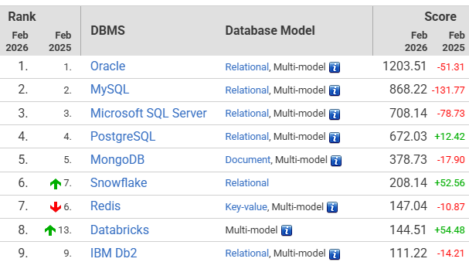

Esistono principalmente i seguenti tipi di DBMS:
- RDBMS
- NoSQL. E' un argomento che non tratteremo in questo manuale
- multimodello

..................
..................
..................

Release Oracle e Modelli di Distribuzione

2.1 – Long Term Release e Innovation Release

Differenze:
- Long Term Release (LTR)
Es.: Oracle 19c e Oracle 23ai/26ai
È l’ideale per ambienti di produzione ed è caratterizzata da:
- ciclo di supporto esteso
- maggiore stabilità
- aggiornamenti di sicurezza e bug fix continuativi

- Innovation Release (IR)
Es.: Oracle 18c e Oracle 21c
Sono versioni con nuove funzionalità e innovazioni tecnologiche, pensate per:
- sperimentazione
- ambienti di test
- progetti pilota
Il loro ciclo di supporto è più breve rispetto alle Long Term Release.

Oracle alterna il rilascio di una Long Term Release con una Innovation Release.

2.2 – Evoluzione delle Release Oracle e Passaggio ad Oracle 26ai

A partire da Oracle Database 18c, Oracle ha modificato il proprio modello di rilascio, abbandonando la numerazione “storica” (es. 10g, 11g, 12c) a favore di un sistema basato sull’anno di uscita.

Da quel momento le versioni principali seguono un ciclo più rapido, con aggiornamenti incrementali e continui miglioramenti, invece di grandi salti tecnologici tra una release e l’altra.

Qui una sintesi delle ultime release Oracle:
2017 : Oracle 12.2
2018 : Oracle 18c
2019 : Oracle 19c
2021 : Oracle 21c
2023 : Oracle 23ai da Oracle 23.26, Oracle 23ai è stata sostituita da Oracle 26ai
2025 : Oracle 26ai

Cambio di denominazione Oracle: da 23ai a 26ai
..................
..................
..................

Interfacce, Ambienti ed Operatività

3.1 – SQL*Plus

SQL*Plus è un tool utilizzato per amministrare Oracle.
Ha un’interfaccia di tipo command-line, dunque non grafica.

In passato, SQL*Plus veniva utilizzato anche per scrivere codice PL/SQL, ma oggi sono disponibili strumenti più avanzati con interfaccia grafica.

Sapere usare SQL*Plus resta comunque importante in quanto è disponibile gratuitamente in tutte le installazioni Oracle server ed è un tool che richiede poca memoria sia se utilizzato da un client sia se utilizzato nel server stesso.

Inoltre allenarsi all’uso di SQL*Plus è utile per poter creare script complessi e per imparare ad interrogare le viste di sistema Oracle tramite query (anziché tramite “pulsanti grafici” o auto-compilatori).

SQL*Plus commands
Qui potete vedere i comandi che si possono lanciare in SQL*Plus:

https://docs.oracle.com/en/database/oracle/oracle-database/26/sqlqr/SQL-Plus-Commands.html

Ad esempio, se siete dentro SQL*Plus e volete lanciare il contenuto dello script C:\prova.sql :

SQL> @C:\prova.sql

Dove “SQL>” è il prompt di default che hai in SQL*Plus.

SQL*Plus set commands
In SQL*Plus puoi usare alcuni settaggi che ti permettono di fare diverse cose.
Es.:
Vuoi che per ogni DML command che lanci in SQL*Plus, il database faccia automaticamente il COMMIT:
verifichi se attualmente è già così:
SQL > show autocommit
autocommit OFF

OFF significa che al momento non è così.

Dunque lanci:

..................
..................
..................

Introduzione all’Architettura dell’Oracle Database

4.1 – Struttura Logica e Struttura Fisica del database

Il database è una raccolta di dati correlati. Come detto, ha una struttura logica (tabelle, indici, ecc...) ed una fisica (i file fisici con cui Oracle memorizza permanentemente i dati).

Ecco una rappresentazione semplificata dei 2 tipi di struttura del database:

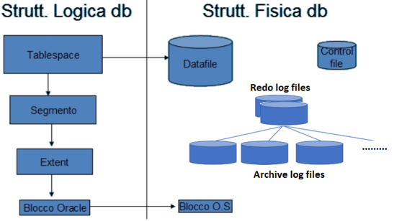

Dunque Oracle divide logicamente i dati in unità più piccole per gestire, contenere e restituire dati in modo efficiente.

Vediamo una overview della struttura logica (dalla struttura più piccola alla più grande):
- Blocco:
È la più piccola unità di immagazzinamento in Oracle.
L’init parameter DB_BLOCK_SIZE definisce la grandezza del blocco standard del database, utilizzato dalle tablespace create senza specificare un block size differente.
Il valore predefinito è spesso 8 KB, ma può variare in base alla piattaforma e alle esigenze applicative.

..................
..................
..................

L’istanza

5.1 – Introduzione alle Strutture di Memoria Oracle

Le strutture di memoria Oracle sono una parte della RAM del server dedicata all'istanza Oracle.
Quando l’istanza viene avviata (startup), tali strutture vengono allocate; quando l’istanza viene arrestata (shutdown), la memoria viene rilasciata al sistema operativo.

Le 2 maggiori strutture di memoria sono:
- la SGA
System Global Area (detta anche Shared Global Area)
È un’area di memoria condivisa tra tutti i processi e le sessioni connesse all’istanza.
- La PGA
Instance Program Global Area (detta anche Private Global Area)
È un’area di memoria privata associata a ciascun processo server.

La corretta configurazione della memoria è fondamentale per le prestazioni del database.

Ecco uno schema semplificato della memoria di una istanza Oracle:







